Restaurantgewinnspiel
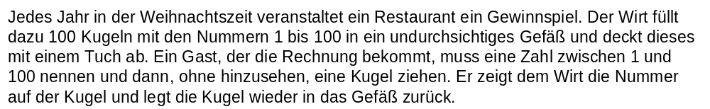
Teilaufgabe 1: Restaurantgewinnspiel
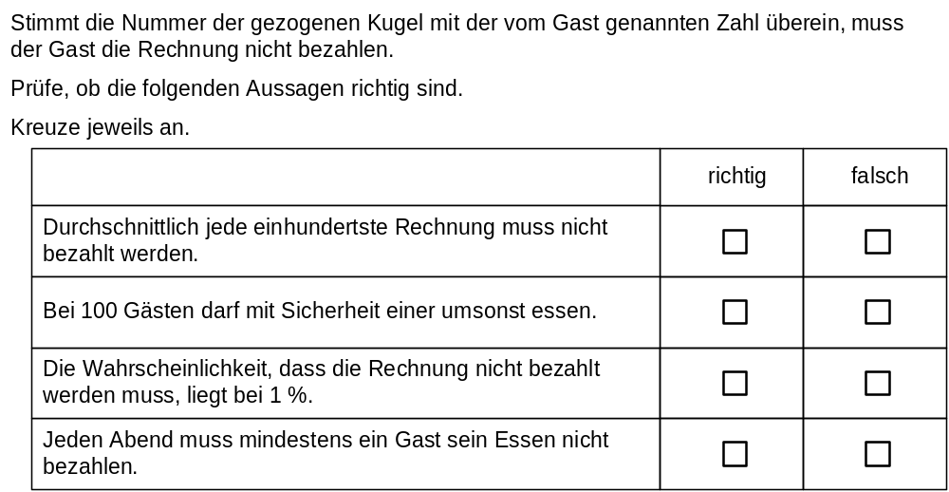 | M56004_A
Teilaufgabe 2: Restaurantgewinnspiel
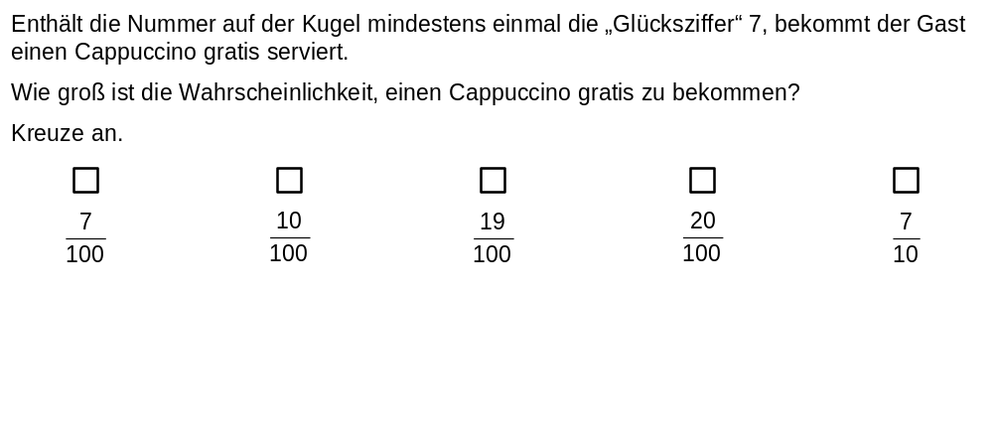 | M56004_B
Teilaufgabe 3: Restaurantgewinnspiel
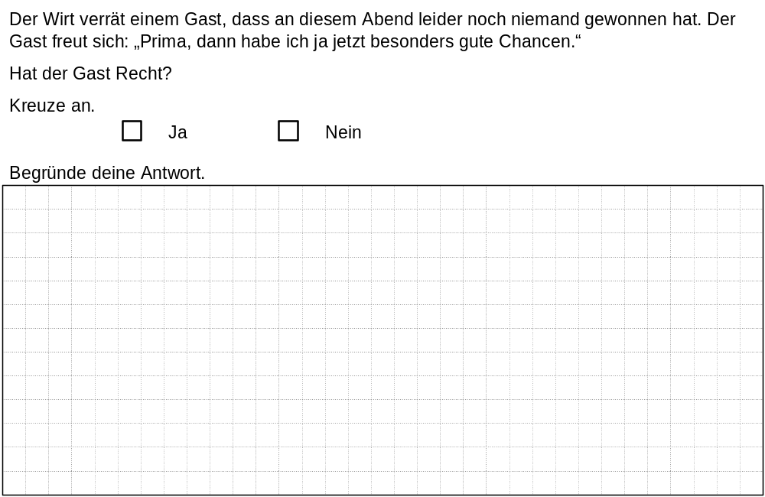 | M56004_D


